**教学管理平台操作手册**

**白自习排课**

首先登录系统，打开教学管理平台。

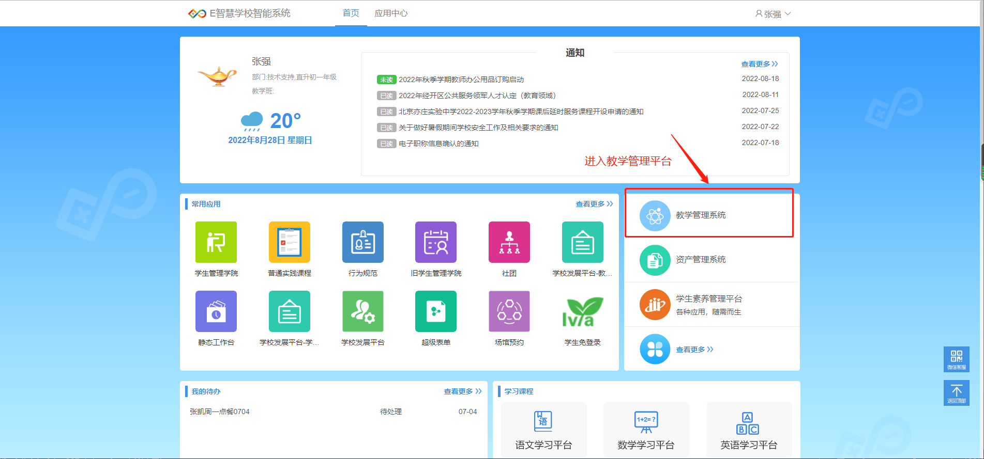

### 创建选课活动

系统导航栏中，选择学业课程->选课->自选课管理

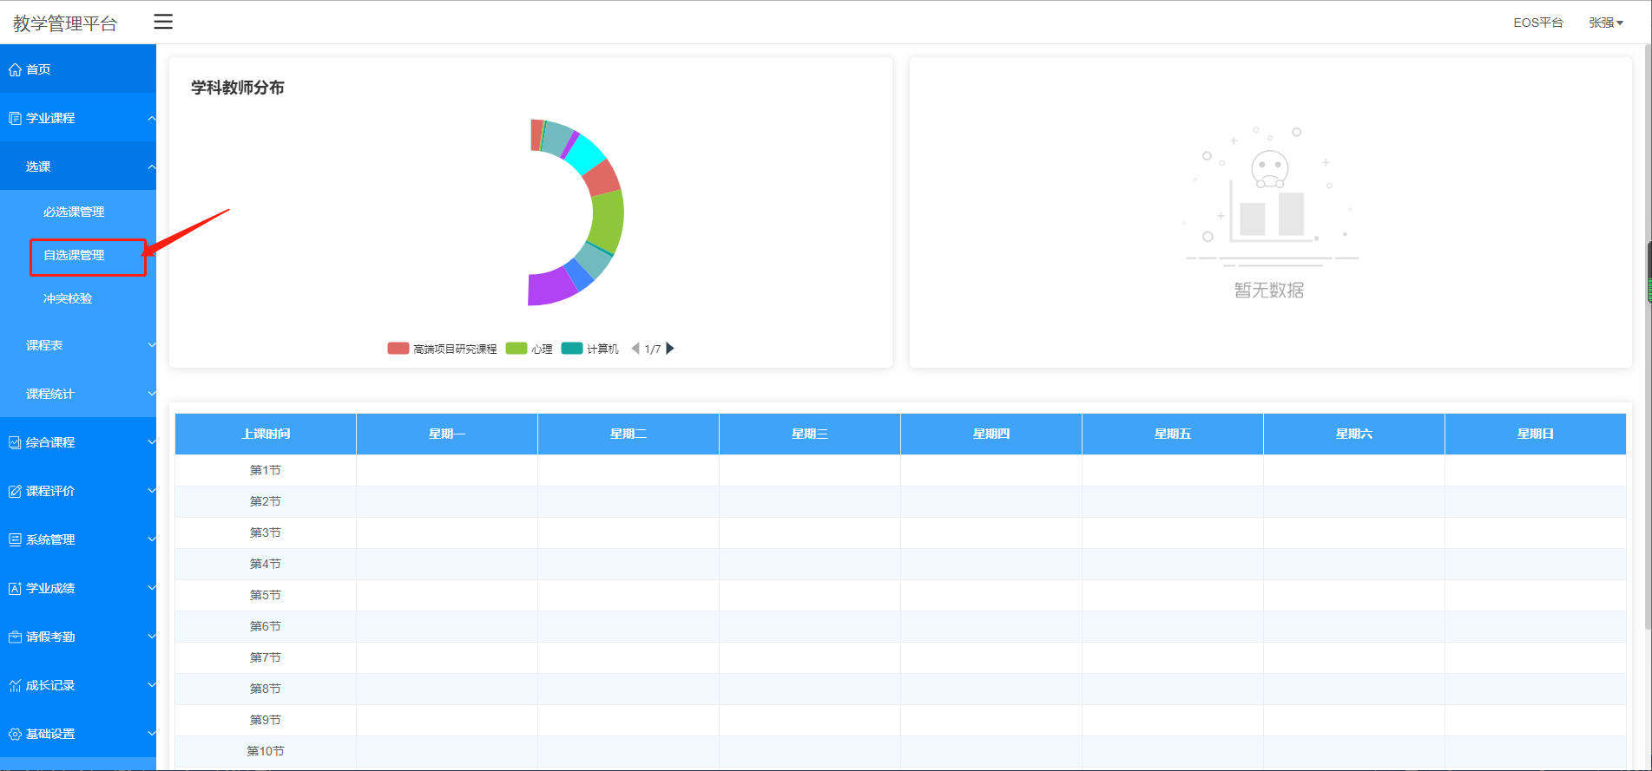

新增选课任务：填写学期、学段、适用年级、活动名称、开始报名时间、结束报名时间、适用性别、附件、描述活动。

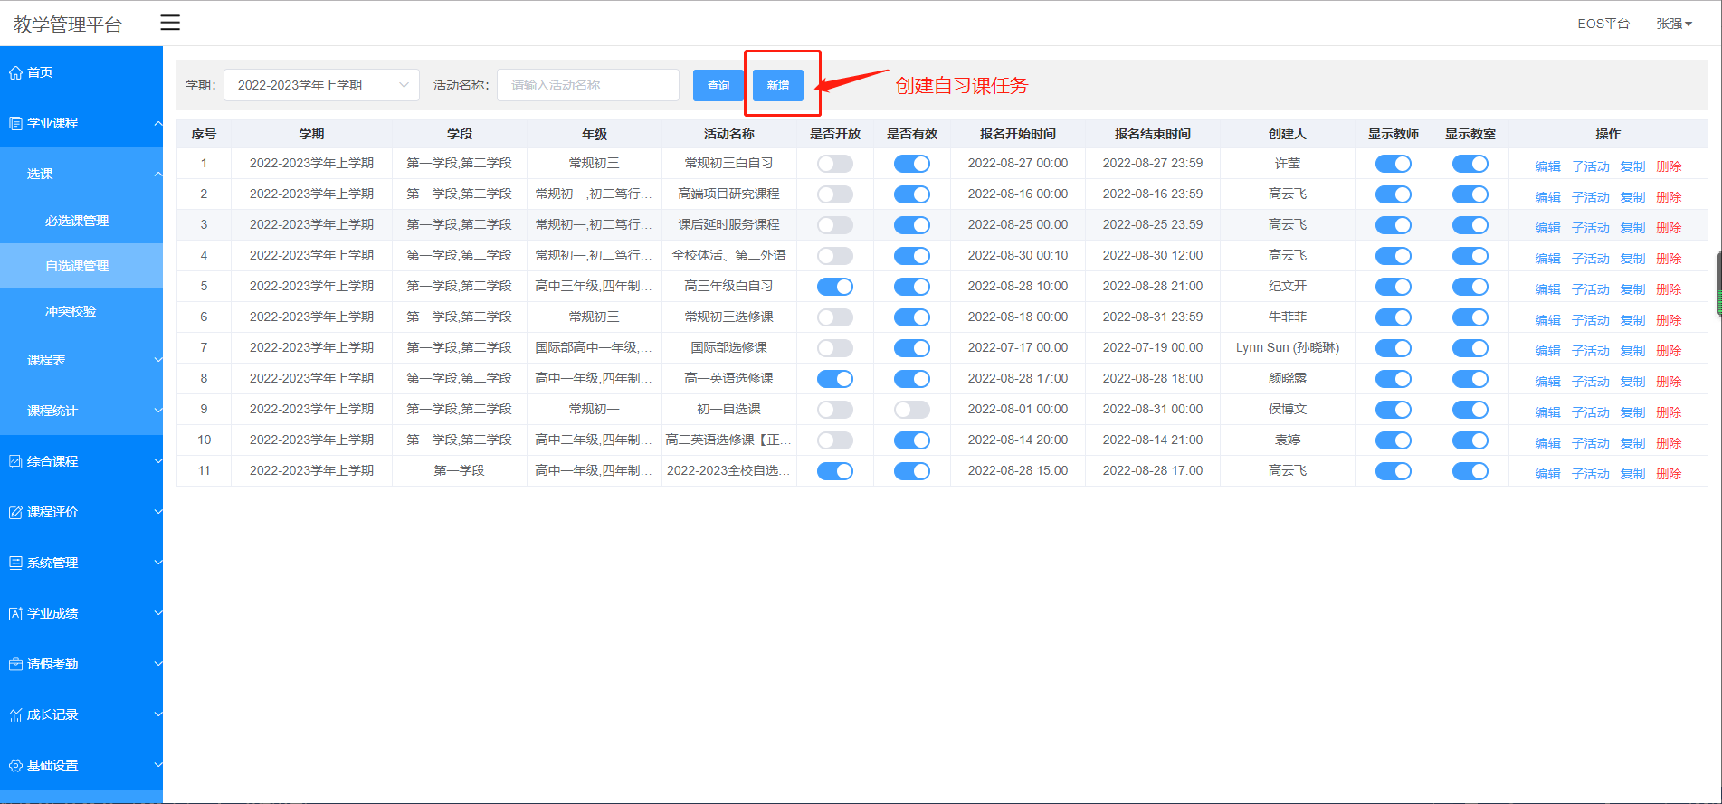

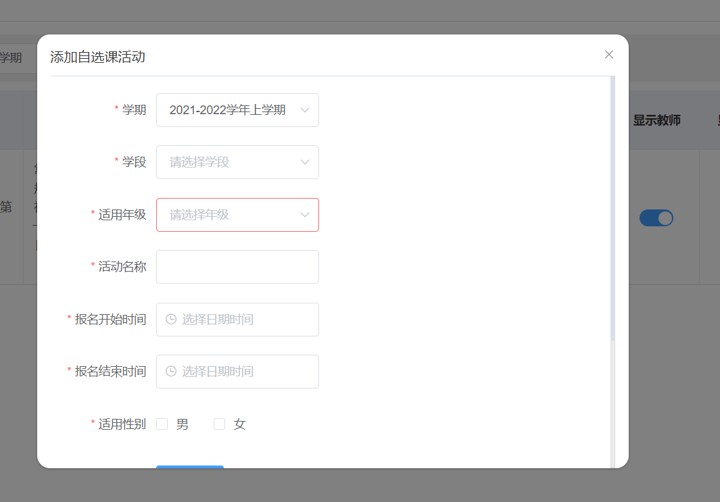

选课任务创建完成后，进入“子活动”页面。

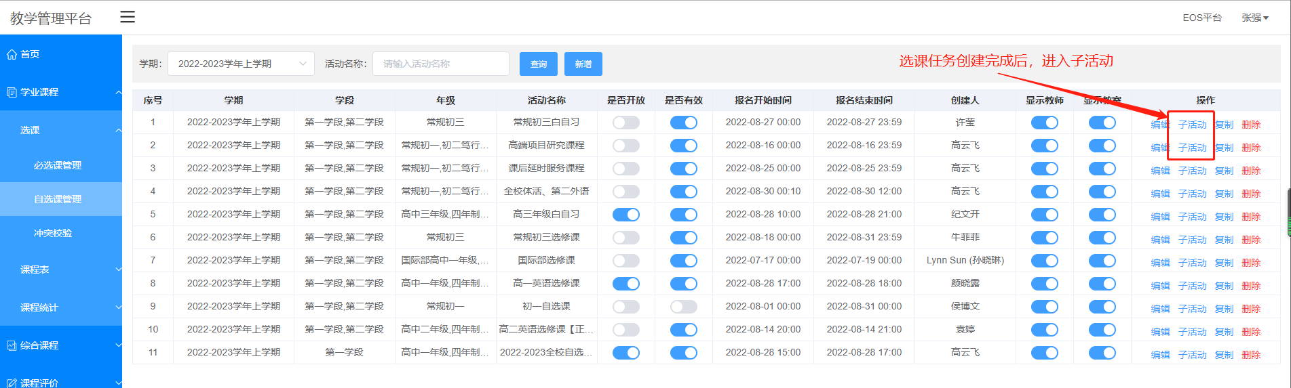

点击“新增”，添加自习课活动

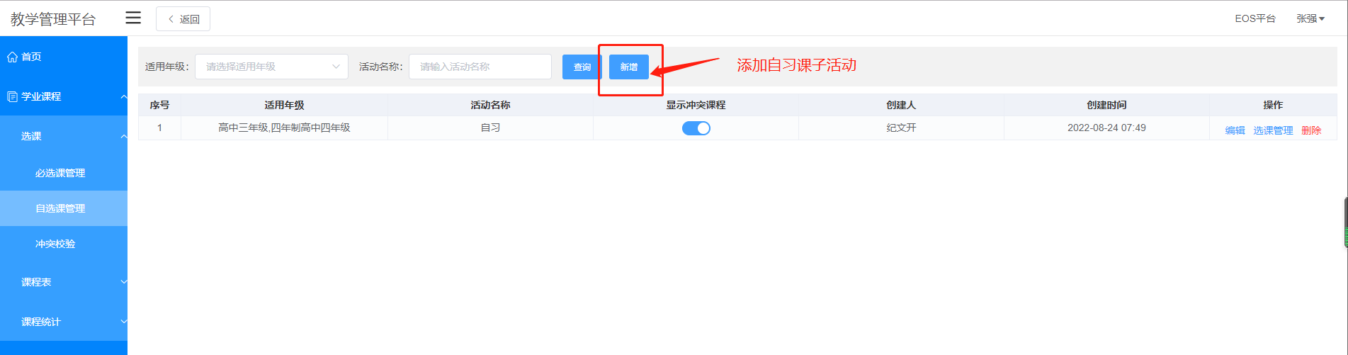

创建完成自习子活动后，进入“选课管理”。

### 设置课程

进入首页后，首先点击“课程设置”，进入后添加需要排课的课程。

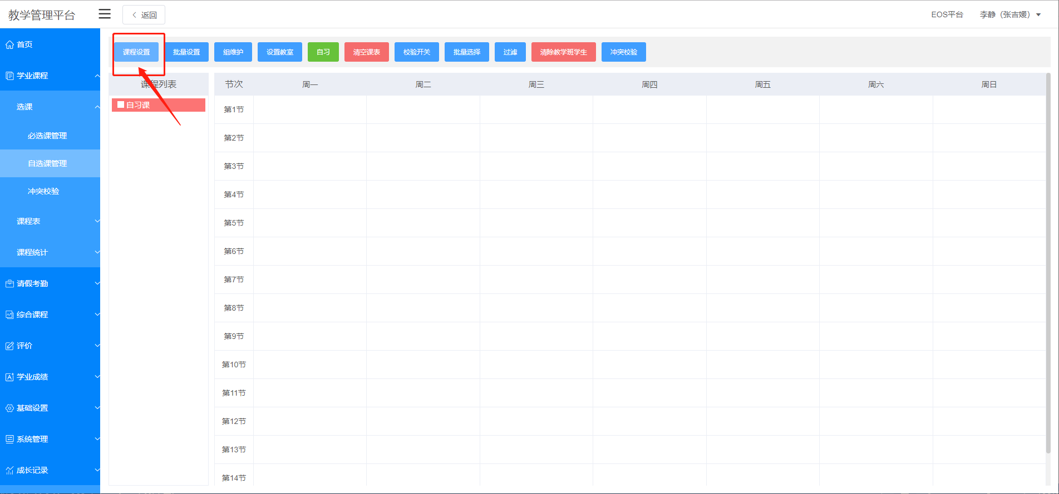

点击“选择课程”

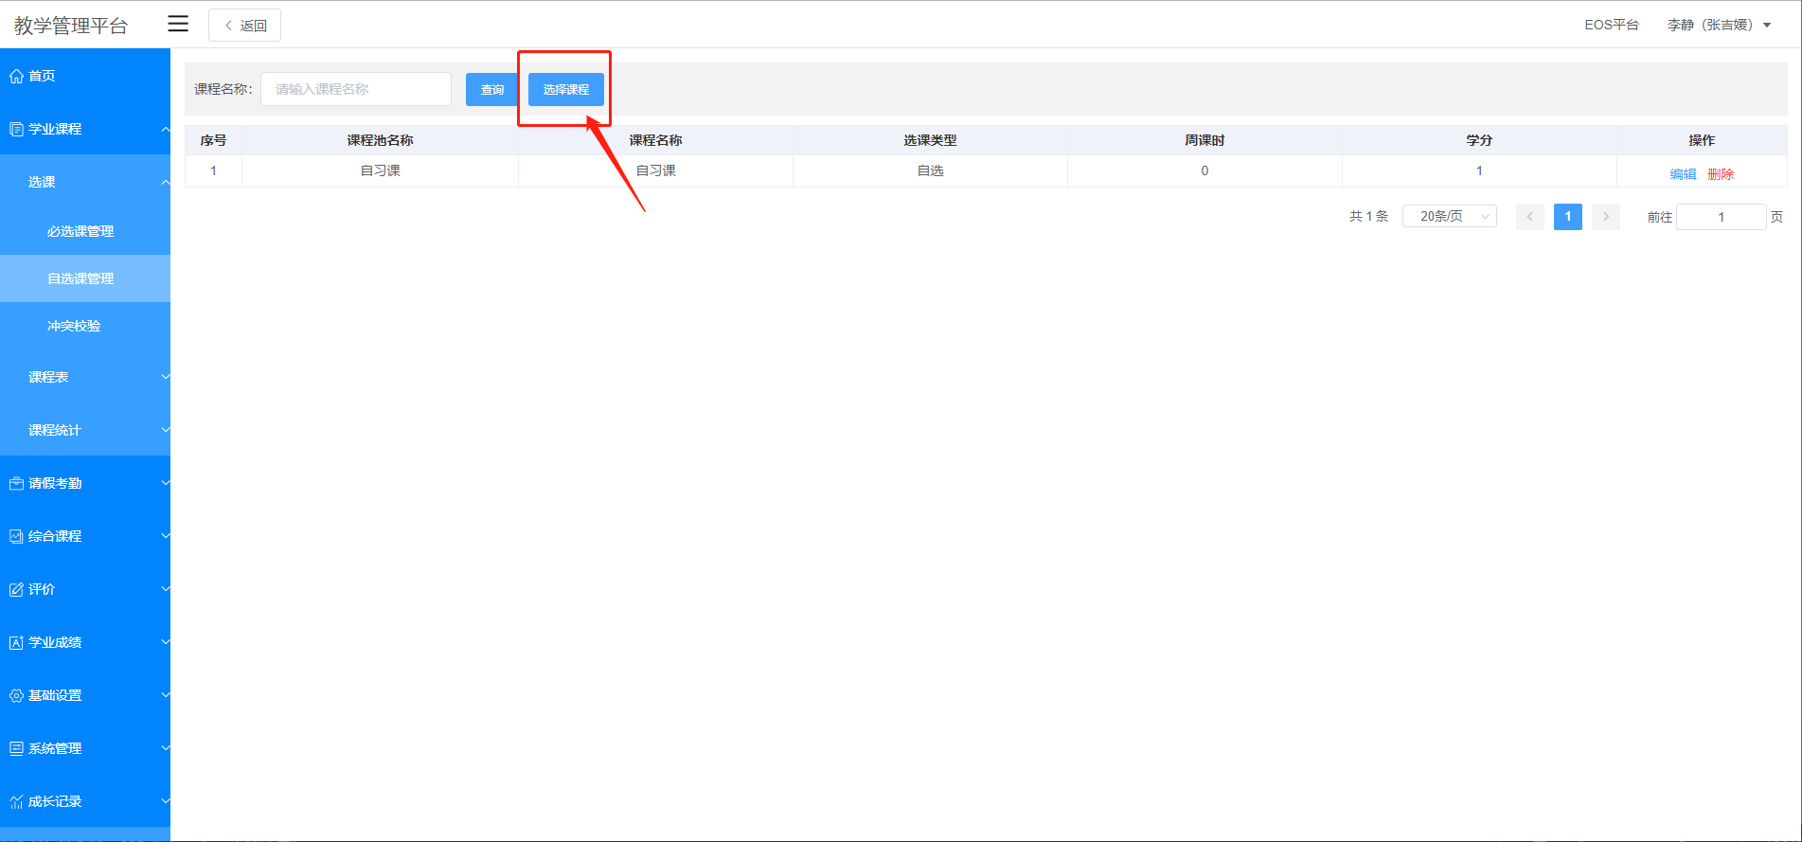

在当前课程池中选择“自习”。

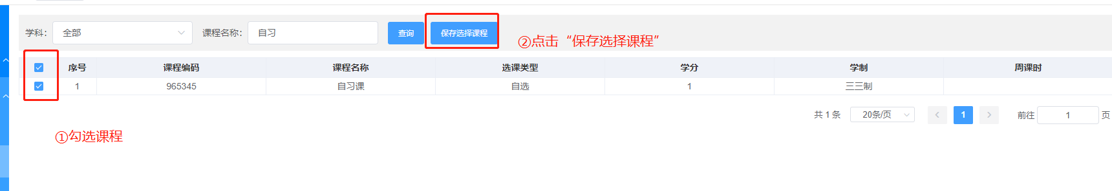

然后返回到选课管理首页，即可进行自习课排课。

### 设置教室

设置教室与自习功能一起使用，需要提前设置可以上自习的教室。可在全部教室中添加需要上自习的教室信息，支持删除。

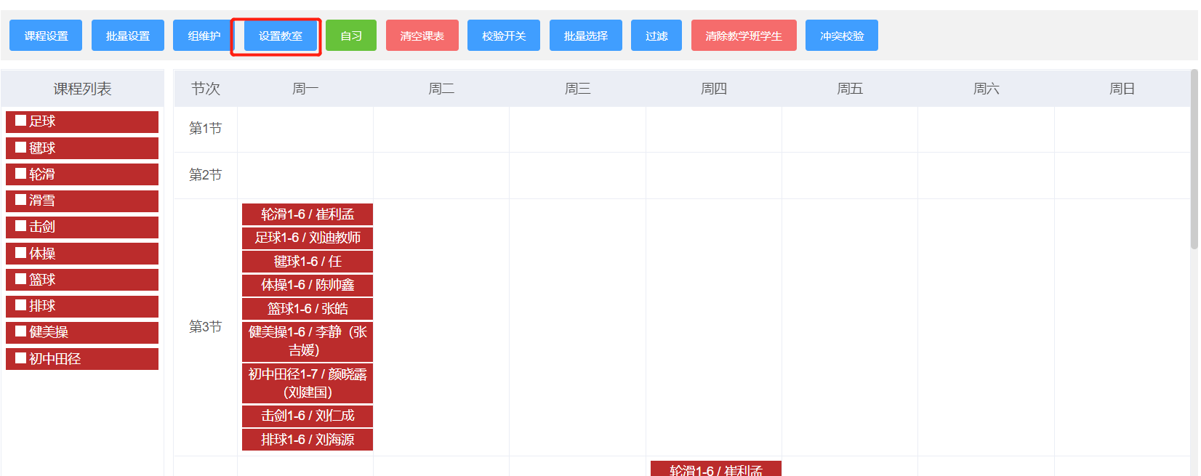

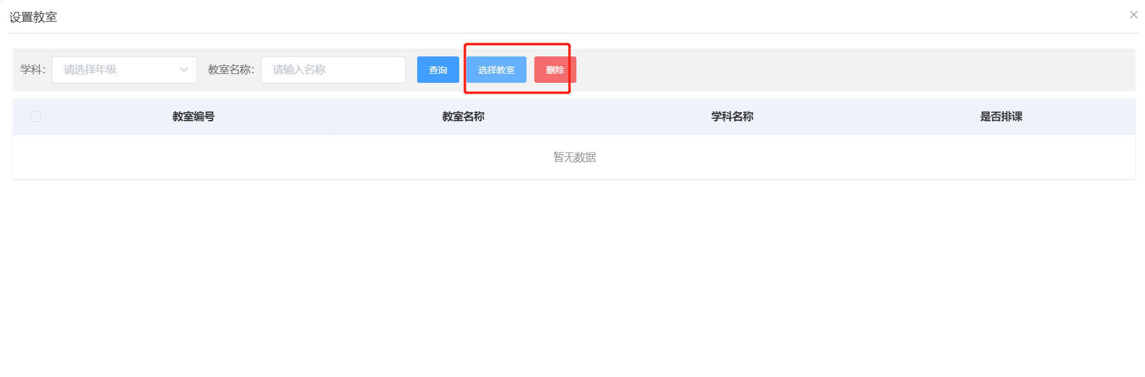

### 自习

可以使用“自习”功能给学生安排自习室，“课程设置”中添加“自习”这门课程，“设置教室”中设置自习需要使用的教室，然后点击“自习”功能开始为学生安排自习室。

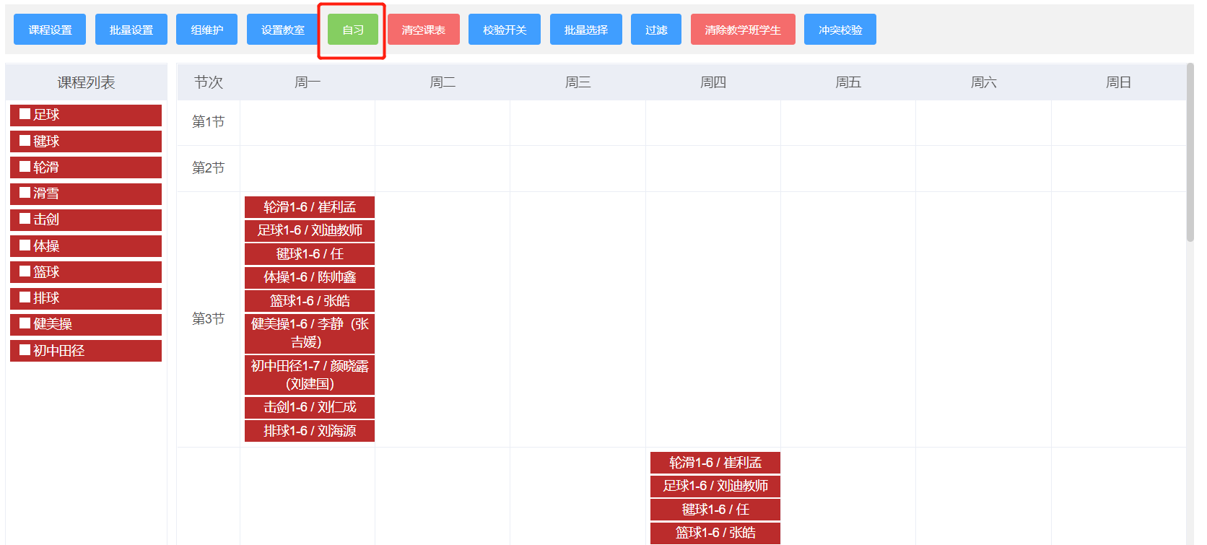

页面最下方选择“自习”课程，然后选择课程表的一个课节，右侧可显示出当前课节全部未上课的学生总人数，点击人数可以查看全部未上课学生名单，且支持导出；右侧下方可查看全部可安排教室信息，点击某个教室，则可以快速创建一个自习的教学班。

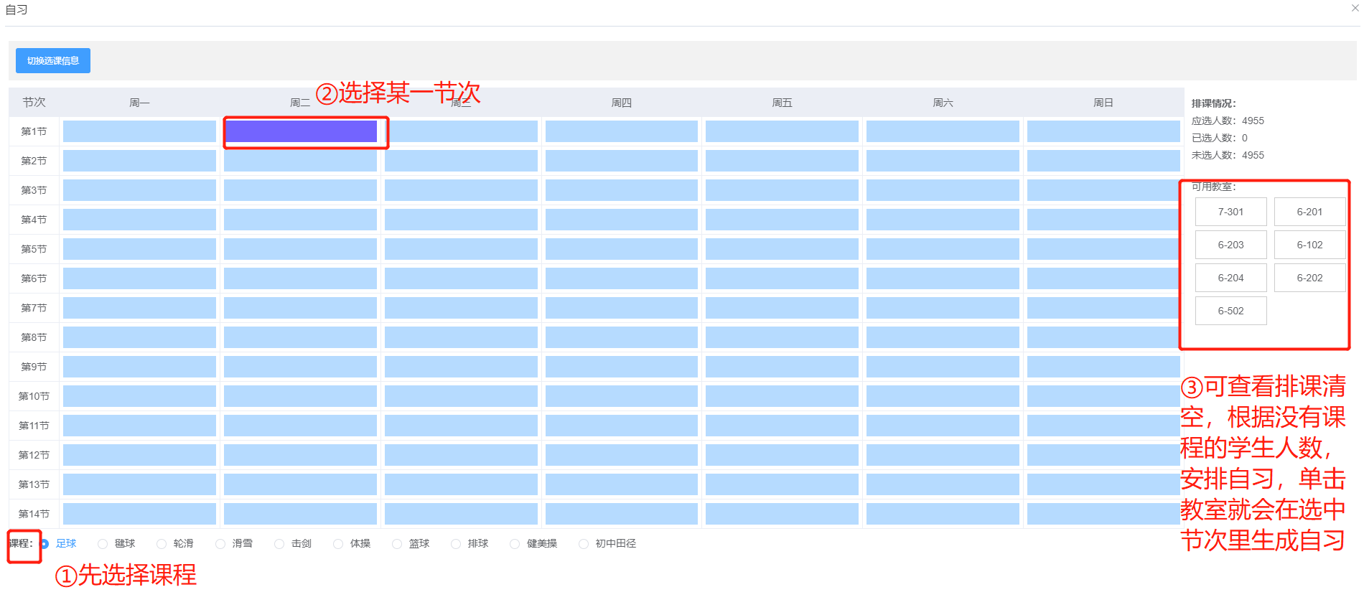

页面可显示全部已安排好的自习教学班信息。可将需要自习的学生名单分别导入这些自习室的教学班中，学生课表中则会呈现次自习安排。

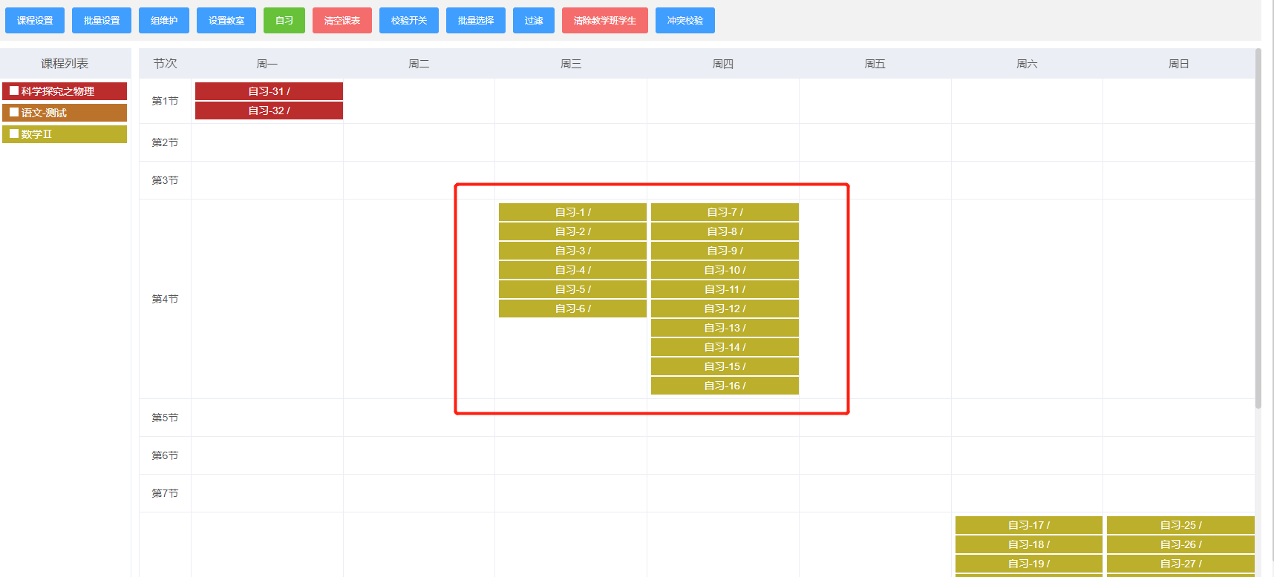

### 导入学生

选择自习课，点击右键，点击“调整班级学生”。

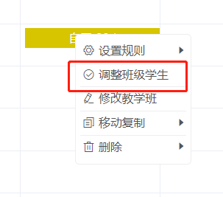

进入后，可以通过“添加学生”选择年级班级或者学生姓名进行学生添加。

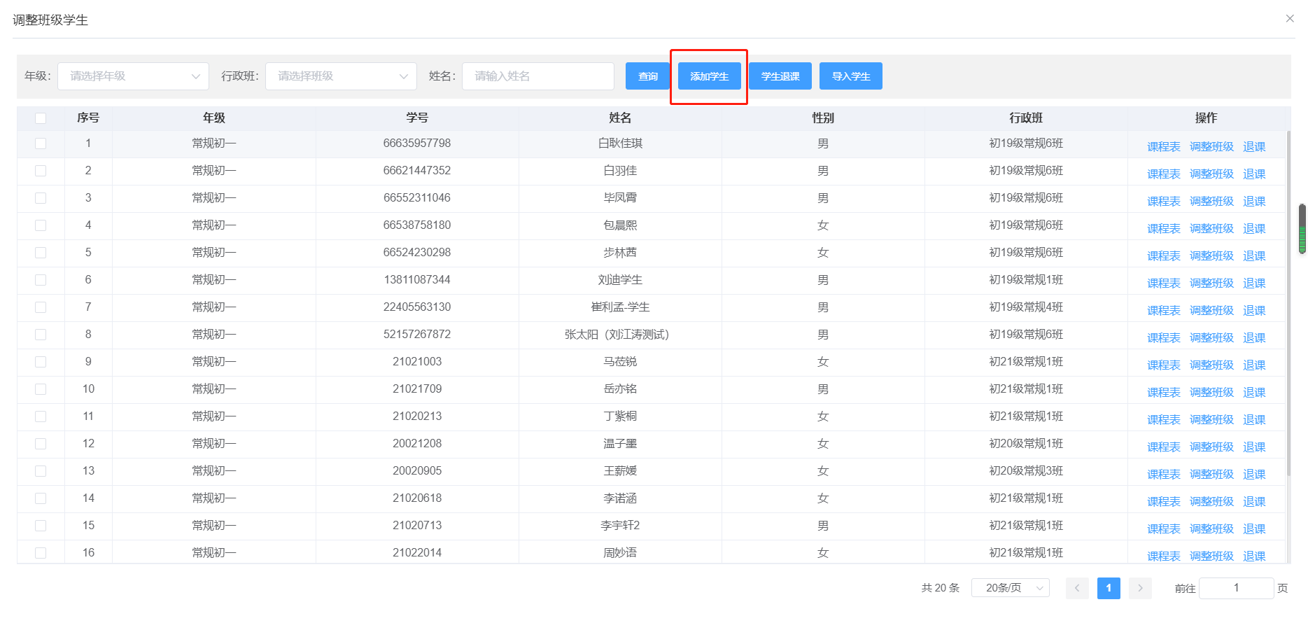

同样还可以通过模板导入的方式完成学生名单的上传。

